1.Quartz 简介
Quartz 是 OpenSymphony 开源组织在任务调度领域的一个开源项目，完全基于 Java 实现。该项目于 2009 年被 Terracotta [,tɛrə'kɑtə] 收购，目前是 Terracotta 旗下的一个项目。可以到 http://www.quartz-scheduler.org/站点下载 Quartz 的发布版本及其源代码。
作为 Spring 默认的调度框架，Quartz 很容易与 Spring 集成实现灵活可配置的调度功能。下面是本文中用到的一些专用词汇，在此声明。
scheduler：任务调度器
trigger： 触发器，用于定义任务调度时间规则
job： 任务，即被调度的任务
misfire： 错过的，指本来应该被执行但实际没有被执行的任务调度

2.Quartz核心元素

2.1 trigger
在 Quartz 中，trigger 是用于定义调度时间的元素，即按照什么时间规则去执行任务。Quartz 中主要提供了四种类型的 trigger：SimpleTrigger，CronTirgger，CalendarIntervalTrigger ，和 DailyTimeIntervalTrigger 。这四种 trigger 可以满足企业应用中的绝大部分需求。
- SimpleTrigger <普通的Trigger>
- CronTrigger <带Cron Like 表达式的Trigger>
- CalendarIntervalTrigger <带日期触发的Trigger>
- DailyTimeIntervalTrigger <按天触发的Trigger>

2.2 job
在 Quartz 中，job 用于表示被调度的任务。主要有两种类型的 job：无状态的（stateless）和有状态的（stateful）。对于同一个 trigger 来说，有状态的 job 不能被并行执行，只有上一次触发的任务被执行完之后，才能触发下一次执行。Job 主要有两种属性：volatility [,vɑlə'tɪləti] 和 durability [,djʊrə'bɪləti]，其中 volatility 表示任务是否被持久化到数据库存储，而 durability 表示在没有 trigger 关联的时候任务是否被保留。两者都是在值为 true 的时候任务被持久化或保留。一个 job 可以被多个 trigger 关联，但是一个 trigger 只能关联一个 job。

2.3 scheduler
在 Quartz 中， scheduler 由 scheduler 工厂创建：DirectSchedulerFactory 或者 StdSchedulerFactory。 第二种工厂 StdSchedulerFactory 使用较多，因为 DirectSchedulerFactory 使用起来不够方便，需要作许多详细的手工编码设置。 Scheduler 主要有三种：RemoteMBeanScheduler， RemoteScheduler 和 StdScheduler。
我们最常用的是StdScheduler 。
StdSchedulerFactory 是 org.quartz.SchedulerFactory 接口的一个实现。它使用了一组属性（java.util.Properties）来创建和初始化 Quartz Scheduler。这些属性通常都保存在属性文件中，但是也可以通过编码的方式直接通过 factory 来进行设置。简单地调用 getScheduler() 方法将会生成 Scheduler 并完成初始化工作，最后返回通用接口。
下面是我们用到编码的方式对factory进行设置：
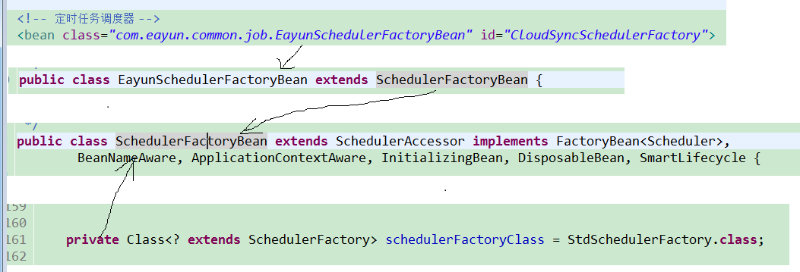

2.4 ThreadPool
ThreadPool 提供了一组线程，Quartz 使用这些线程来执行任务。在线程池中的线程越多，那么可同时运行的任务就越多。然而，太多的线程会使系统的系能下降。一些 Quartz 用户发现 5 个左右的线程数刚好——因为他们在任何时间同时执行的任务数都不会超过 100 个，这些任务通常都不需要同时执行，并且任务都可以很快执行完毕。另外一些用户可能需要 10、15、50 或者甚至是 100 个线程——因为他们可能有几万个 trigger 和大量的调度器，并且平均下来每个时间点同时执行的任务数都有 10 到 100 个。找到适合你的线程数完全取决于你的需要。这里没有强制性的规则，只需要注意让线程数尽可能的小（为了节省系统资源），并且确保你的任务能够在要求的时间点执行。注意，如果 trigger 到时间触发任务，但是却没有足够的线程，Quartz 将会阻塞（暂停）直到线程可用，然后执行任务——这可能会让任务延迟执行几毫秒。但是如果一直等到调度器配置的“misfire threshold”时间都还没有可用线程，那么将会导致错过触发。
ThreadPool 接口定义在 org.quartz.spi 包中，你可以使用任何方式来实现这个接口。.Quartz 也有自己的一个简单实现，名为 org.quartz.simpl.SimpleThreadPool。这个简单的 ThreadPool 实现可维护一个固定数量的线程池——不能增加，也不能减少线程，但它非常强壮并且易于测试，能够应对大部分常用场景。 ——几乎每个使用 Quartz 的用户都在使用这个线程池。

3.Quartz 核心元素关系图
在定义调度器的xml配置参数时，会用到一些标签。下面做一个简单的解释。
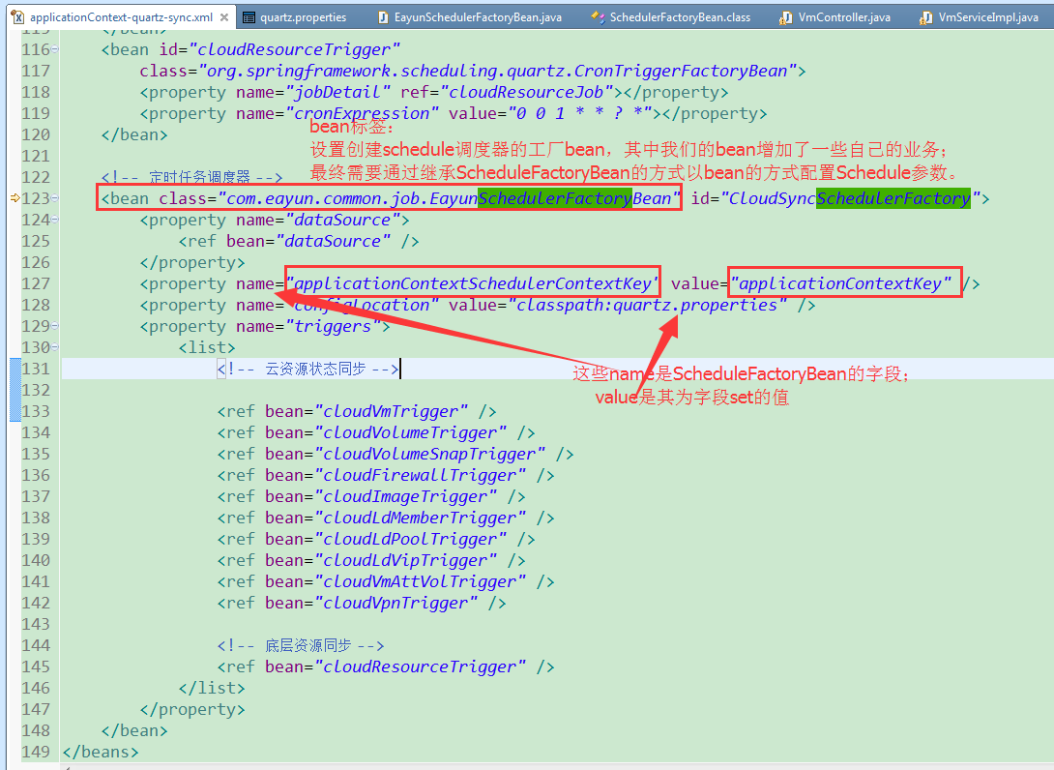

3.1 Bean标签
<bean></bean>：
解释：定义一个bean。一个bean定义可以包含嵌套标签的构造函数参数、属性值查找方法和方法所取代。构造函数注入混合和setter注入相同的bean是显式的支持。
普通来讲就是定义bean的构造函数。

3.2 property标签
<property></property>：
解释：Bean定义了0到多个的properties属性。Property元素对应于JavaBean的 setter方法。Spring支持原始的,其他bean的引用在同一或相关工厂,列表,maps和属性。
普通来讲就是Bean的属性的set方法。

3.3调度工厂为什么选用SchedulerFactoryBean方式而不是SchedulerFactory
Quartz的SchedulerFactory是标准的工厂类，不太适合在Spring环境下使用。此外，为了保证Scheduler能够感知Spring容器的生命周期，完成自动启动和关闭的操作，必须让Scheduler和Spring容器的生命周期相关联。以便在Spring容器启动后，Scheduler自动开始工作，而在Spring容器关闭前，自动关闭Scheduler。为此，Spring提供SchedulerFactoryBean，这个FactoryBean大致拥有以下的功能：
1)以更具Bean风格的方式为Scheduler提供配置信息；
2)让Scheduler和Spring容器的生命周期建立关联，相生相息；
3)通过属性配置部分或全部代替Quartz自身的配置文件。

3.4 Quartz核心元素关系图
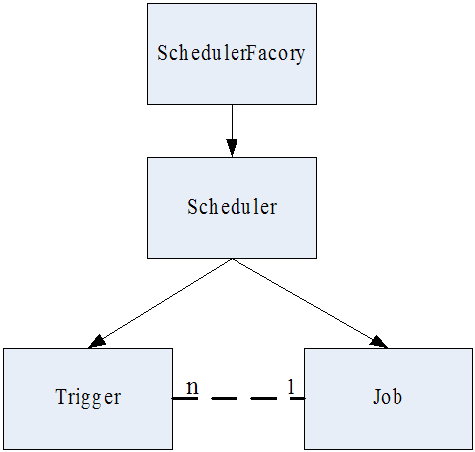

4.Quartz Scheduler两类调度线程
Scheduler 调度线程主要有两个：
- 执行常规调度的线程。
常规调度线程轮询存储的所有 trigger，如果有需要触发的 trigger，即到达了下一次触发的时间，则从任务执行线程池获取一个空闲线程，执行与该 trigger 关联的任务。
- 执行 misfired trigger 的线程。
Misfire 线程是扫描所有的 trigger，查看是否有 misfired trigger，如果有的话根据 misfire 的策略分别处理。

4.1 Scheduler线程视图
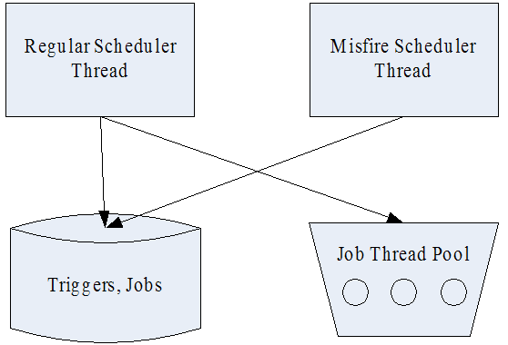

4.2 schedule常规调度的流程图
Halt： 停止
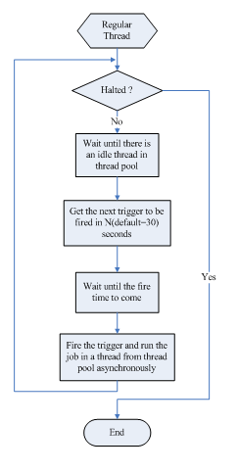

4.3 misfired trigger线程的流程图

4.3.1 介绍misfireInstruction
misfireInstruction 是我们的调度器提供给一些trigger处于哑火的状态下的设置misfired job的处理策略，默认设置为MISFIRE_INSTRUCTION_SMART_POLICY，值为0。
示例参考
我们项目中用的CronTrigger,此字段misfireInstruction 的值在AbstractTrigger抽象类中有赋予系统默认值
private int misfireInstruction = MISFIRE_INSTRUCTION_SMART_POLICY;

Quartz 为 trigger 定义了处理策略，为了处理 misfired job，主要有下面3种：
MISFIRE_INSTRUCTION_SMART_POLICY = 0 ： 智能机制(smart policy)；
MISFIRE_INSTRUCTION_FIRE_ONCE_NOW = 1 ：针对 misfired job 马上执行一次；
MISFIRE_INSTRUCTION_DO_NOTHING = 2 ：忽略 misfired job，等待下次触发；

4.3.2 Quartz在如下情况下可能不会按时执行job
1. scheduler挂掉了
2. 有状态任务在下次触发时间到达时，上次执行还没有结束
3. 系统因为某些原因被重启。在系统关闭到重新启动之间的一段时间里，可能有些任务会被 misfire；
4. 线程池中所有线程都被占用，导致任务无法被触发执行，造成 misfire

4.3.3 CronTrigger的msifire处理机制
我们这里以CronTrigger来做讲解。

CronTrigger的实现类为CronTriggerImpl，trigger中misfireInstruction，默认都是MISFIRE_INSTRUCTION_SMART_POLICY【值为int 0】。可以通过setMisfireInstruction(int misfireInstruction)更改
由于我们使用的作业存储方式为数据库存储，以jdbcjobstore为例，Quartz是有一个线程专门扫描和处理misfired的任务线程。
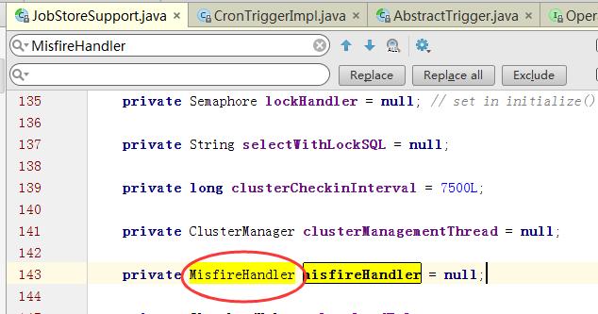
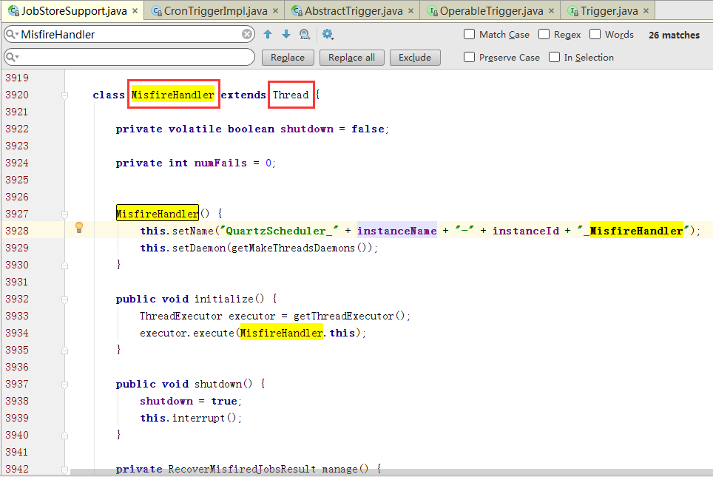
可以看到其实Quartz起了一个单独的MisfireHandler线程来处理这些misfired job。它的逻辑很简单，就是找出misfired的trigger，然后尝试恢复他们:
MisfireHandler的初始化方法：

MisfireHandler的初始化方法，通过ThreadExecutor 的excute提交给线程，执行线程的run方法，然后通过manage()方法，进行misfire job的扫描。在manage()中，调用方法org.quartz.impl.jdbcjobstore.JobStoreSupport.doRecoverMisfires()，判断当前是否有misfired triggers，有的话，取得锁，执行org.quartz.impl.jdbcjobstore.JobStoreSupport#recoverMisfiredJobs，对misfired triggers进行恢复

代码示例：
public void initialize() {
ThreadExecutor executor = getThreadExecutor();
executor.execute(MisfireHandler.this);
}

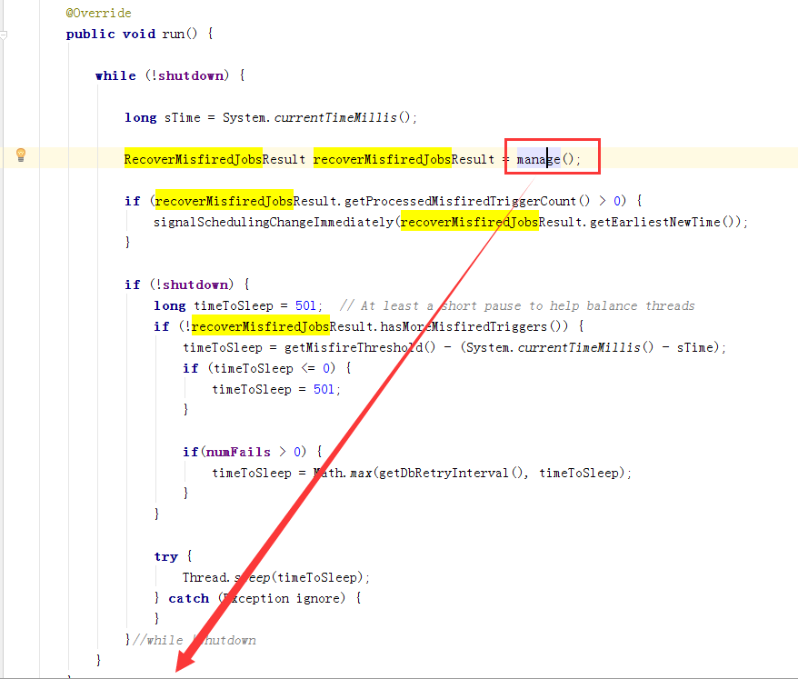
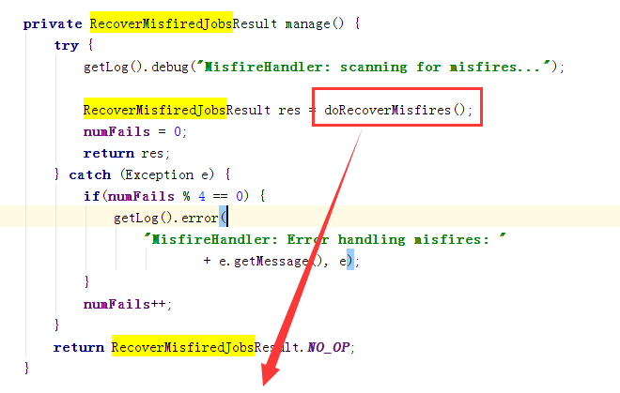//获取misfired triggers数量，判断有没有misfire
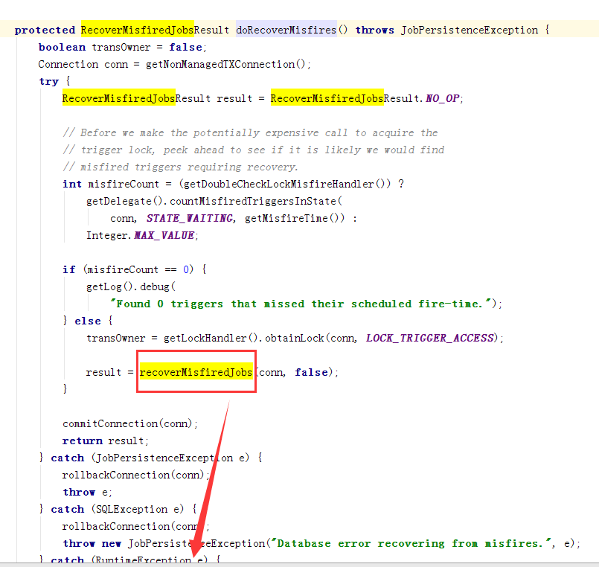

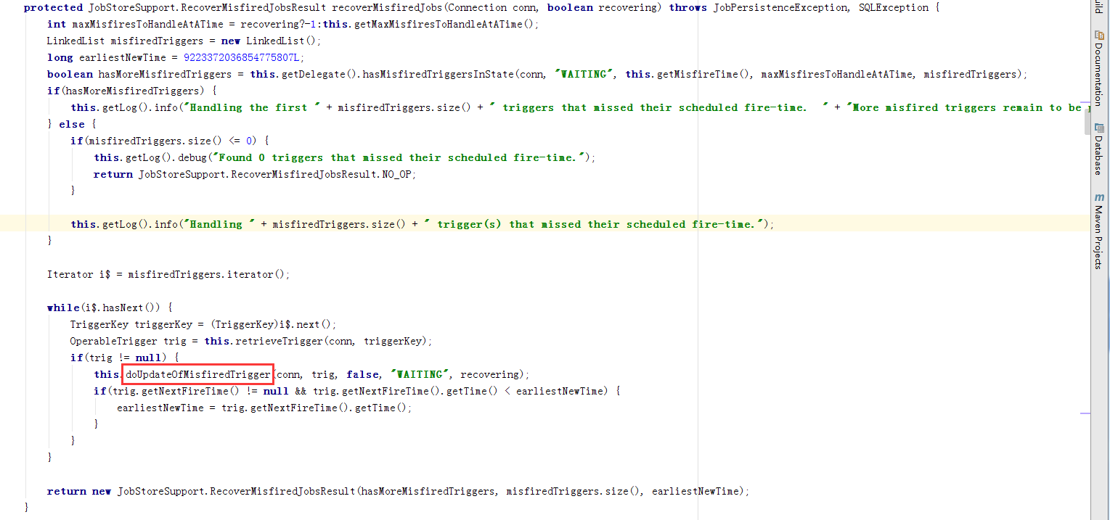
//恢复没有执行的Trigger
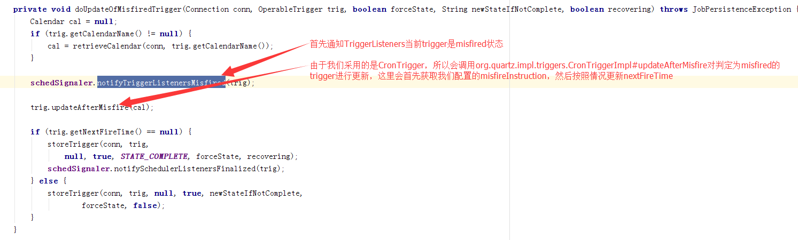
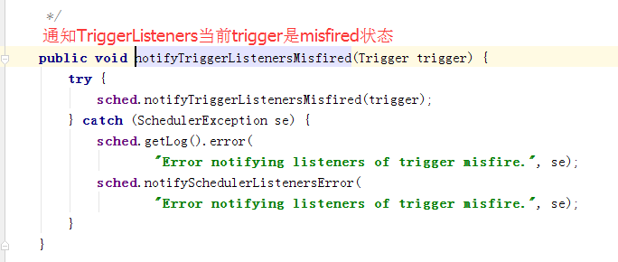
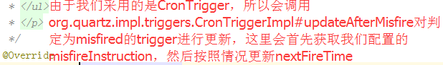
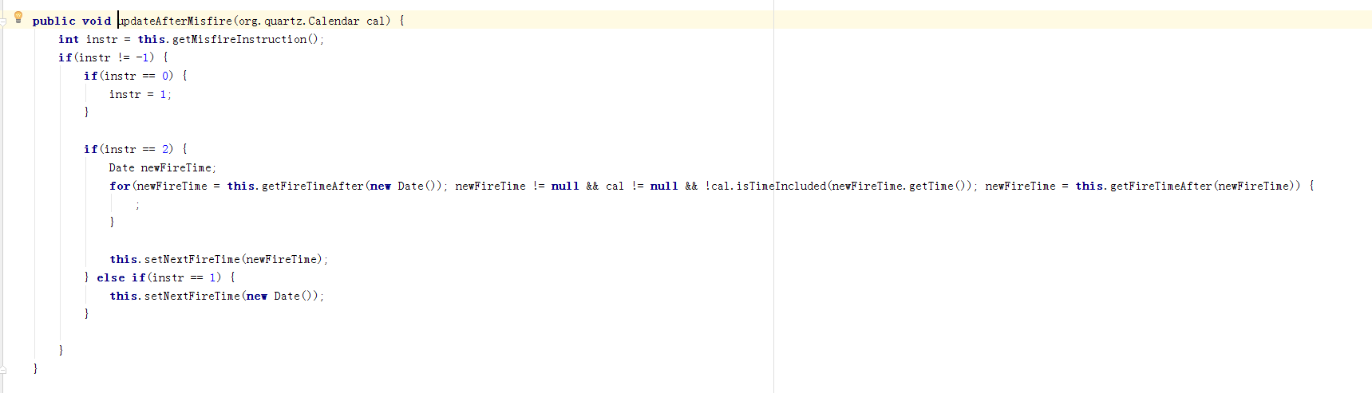

发现其实做的事情很简单，就是两件事情：
1.获取和调整misfireInstruction
2.根据misfireInstruction进行相应的处理，主要是设置nextFireTime，以便让该miss的任务立即执行或者后面执行。

MisfireHander是一个extends Thread 的线程类，当我们的Schedule调度器【QuartzScheduler】启动的时候，就会触发MisfireHander的线程，线程按照一定的频率，每隔一定的时间扫描没有fire的Trigger。下面看一下MisfireHandler的工作机制。

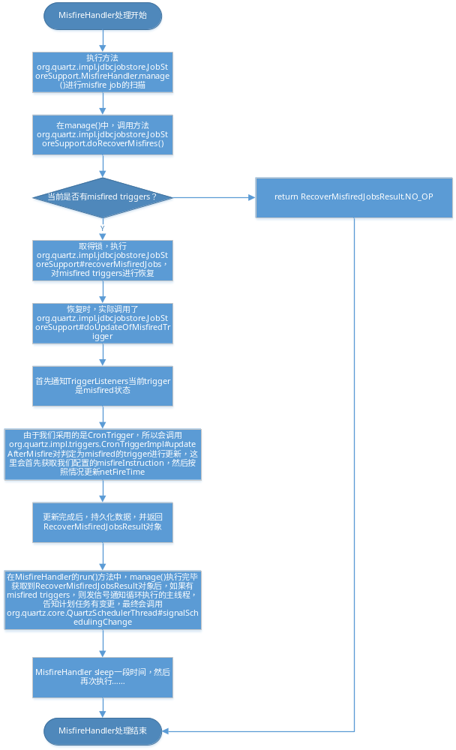

5.quartz.properties的配置
在开发中，尽可能的用声明式处理软件配置，这样方便修改Job的执行时间和频率。
拿我们项目中遇到的配置进行说明
# 调度器属性
#===========================================================================
org.quartz.scheduler.instanceName = EayunScheduler #调度标识名
org.quartz.scheduler.instanceId = AUTO #ID设置为自动获取 每一个必须不同

#stop quartz plugin
# 插件配置
#===========================================================================
org.quartz.plugin.shutdownhook.class = com.eayun.schedule.plugin.EayunQuartzPlugin
#在创建调度器的时候调用调度器插件初始化
org.quartz.plugin.shutdownhook.cleanShutdown = true

# 线程池属性
#===========================================================================
org.quartz.threadPool.class = org.quartz.simpl.SimpleThreadPool #ThreadPool 实现的类名
org.quartz.threadPool.threadCount = 50 #线程数量
org.quartz.threadPool.threadPriority = 5 #线程优先级
org.quartz.threadPool.threadsInheritContextClassLoaderOfInitializingThread = true #自创建父线程

# 作业存储
#===========================================================================
org.quartz.jobStore.misfireThreshold = 60000 #容许的最大作业延长时间
org.quartz.jobStore.class = org.quartz.impl.jdbcjobstore.JobStoreTX
#如果你不需要绑定其他事务处理，你可以选择quartz的事务，其通过JobStoreTX来管理，这也是常用的选择；
当然如果和应用容器一起管理，那你可以使用quartz的JobStoreCMT，quartz通过JobStoreCMT来的使用来让应用容器管理quartz的事务。

org.quartz.jobStore.driverDelegateClass=org.quartz.impl.jdbcjobstore.StdJDBCDelegate
#选定JDBC代理类
org.quartz.jobStore.tablePrefix = QRTZ_ #表的前缀
org.quartz.jobStore.maxMisfiresToHandleAtATime=10 #jobStore处理未按时触发的Job的数量
org.quartz.jobStore.isClustered = true #加入集群
org.quartz.jobStore.clusterCheckinInterval =20000 #调度实例失效的检查时间间隔

5.1 调度器属性
org.quartz.scheduler.instanceName 可以是你喜欢的任何字符串。
当没为该属性配置值时，默认为：org.quartz.scheduler.instanceName = QuartzScheduler
org.quartz.scheduler.instanceId。和 instaneName 属性一样，instanceId 属性也允许任何字符串。这个值必须是在所有调度器实例中是唯一的，尤其是在一个集群当中。假如你想 Quartz 帮你生成这个值的话，可以设置为 AUTO。如果 Quartz框架是运行在非集群环境中，那么自动产生的值将会是 NON_CLUSTERED。假如是在集群环境下使用 Quartz，这个值将会是主机名加上当前的日期和时间。大多情况下，设置为 AUTO 即可。

5.2 线程池属性
threadCount
控制n个工作者线程被创建用来处理Job。原则上是，要处理的 Job 越多，那么需要的工作者线程也就越多。
threadCount 没有默认值，所以必须为这个属性设定一个值。数值至少为 1。Quartz没有限定你设置工作者线程的最大值，但是在多数机器上设置该值超过100的话就会显得相当不实用了，特别是在你的 Job 执行时间较长的情况下。
threadPriority
设置工作者线程的优先级。优先级别高的线程比级别低的线程更优先得到执行。
threadPriority 属性的最大值是常量java.lang.Thread.MAX_PRIORITY，等于10。最小值为常量 java.lang.Thread.MIN_PRIORITY，为1。
这个属性的正常值是Thread.NORM_PRIORITY，为5。大多情况下，把它设置为5，这也是没指定该属性的默认值。
org.quartz.threadPool.class
这个值是一个实现了 org.quartz.spi.ThreadPool 接口的类的全限名称。Quartz 自带的线程池实现类是 org.quartz.smpl.SimpleThreadPool，它能够满足大多数用户的需求。这个线程池实现具备简单的行为，并经很好的测试过。它在调度器的生命周期中提供固定大小的线程池。你能根据需求创建自己的线程池实现。这个属性没有默认值，你必须为其指定值。

5.3作业存储

5.3.1作业存储的类型与配置
org.quartz.jobStore.class = org.quartz.impl.jdbcjobstore.JobStoreTX //数据库存储
org.quartz.jobStore.class = org.quartz.simpl.RAMJobStore //内存存储
作业存储部分的设置描述了在调度器实例的生命周期中，Job 和 Trigger 信息是如何被存储的。
作业存储分类：
内存存储：
内存存储把调度器信息存储在内存中非常的快也易于配置。当调度器进程一旦被终止，所有的 Job 和 Trigger 的状态就丢失了。要使 Job 存储在内存中需通过设置 org.quartz.jobStrore.class 属性为 org.quartz.simpl.RAMJobStore。
数据库存储：
假如我们不希望在 JVM 退出之后丢失调度器的状态信息的话，我们可以使用关系型数据库来存储这些信息。这需要另一个作业存储(JobStore)实现。
我们还没有谈论到作业存储和它的目的；
org.quartz.jobStore.misfireThreshold = 60000
org.quartz.jobStore.misfireThreshold (in milliseconds), 默认是60000ms(也就是1min). 这也是Quartz支持秒级别精确调度的一个体现，超过1分钟没有执行的任务就被认为是misfired。
It defines how late the trigger should be to be considered misfired. 如果有任务超过了org.quartz.jobStore.misfireThreshold时间还没有执行，那么Quartz会有一个特别的misfire handler thread对其进行处理。
org.quartz.jobStore.driverDelegateClass 在 Quartz 中，JobStoreSupport 使用一个驱动代理来操作 trigger 和 job 的数据存储：StdJDBCDelegate。StdJDBCDelegate 实现了大部分基于标准 JDBC 的功能接口，类似于Hibernate的dialect【方言】，用于处理DB之间的差异，StdJDBCDelegate能满足大部分的DB但是对于各种数据库来说，需要根据其具体实现的特点做某些特殊处理，因此各种数据库需要扩展 StdJDBCDelegate 以实现这些特殊处理。

5.3.2 Quartz调度信息存储到数据库的配置
- 创建Quartz 用的数据表
Quartz自带的建表模版中，我们用mysql为例，执行tables_mysql.sql，用于创建我们所需要的表。【sql文件可以在官网下载】
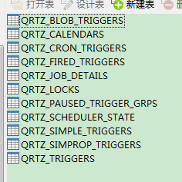
每张表及主要字段的含义

表名 | QRTZ_CALENDARS
功能说明： | 以 Blob 类型存储 Quartz 的 Calendar 信息

表名 | QRTZ_FIRED_TRIGGERS
功能说明： | 存储与已触发的 Trigger 相关的状态信息，以及相联 Job的执行信息

表名 | QRTZ_PAUSED_TRIGGER_GRPS
功能说明： | 存储已暂停的 Trigger 组的信息

表名 | QRTZ_LOCKS
功能说明： | 存储程序的悲观锁的信息(假如使用了悲观锁)

悲观锁的概念：
悲观锁，正如其名，具有强烈的独占和排他特性。它指的是对数据被外界（包括本系统当前的其他事务，以及来自外部系统的事务处理）修改持保守态度，因此，在整个数据处理过程中，将数据处于锁定状态。悲观锁的实现，往往依靠数据库提供的锁机制（也只有数据库层提供的锁机制才能真正保证数据访问的排他性，否则，即使在本系统中实现了加锁机制，也无法保证外部系统不会修改数据）。

表名 | QRTZ_JOB_LISTENERS
功能说明： | 存储有关已配置的 JobListener 的信息

表名 | QRTZ_SIMPLE_TRIGGERS
功能说明： | 存储简单的Trigger，包括重复次数，间隔，以及已触的次数

表名 | QRTZ_BLOG_TRIGGERS Trigger
功能说明： | 作为 Blob 类型存储(用于 Quartz 用户用 JDBC创建他们自己定制的 Trigger 类型，JobStore 并不知道如何存储实例的时候)

表名 | QRTZ_TRIGGER_LISTENERS
功能说明： | 存储已配置的 TriggerListener 的信息

表名 | QRTZ_CRON_TRIGGERS
功能说明： | 存储 CronTrigger，包括 Cron表达式和时区信息
字段类型 | 字段名称 | 字段含义
String | trigger_name | qrtz_triggers表trigger_name的外键
String | trigger_group | qrtz_triggers表trigger_group的外键
String | cron_expression | cron表达式

表名 | QRTZ_JOB_DETAILS
功能说明： | 保存job详细信息,该表需要用户根据实际情况初始化
字段类型 | 字段名称 | 字段含义
String | job_name | 集群中job的名字,该名字用户自己可以随意定制,无强行要求
String | job_group | 集群中job的所属组的名字,该名字用户自己随意定制,无强行要求
String | job_class_name | 集群中个note job实现类的完全包名,quartz就是根据这个路径到classpath找到该job类
String | is_durable | 是否持久化,把该属性设置为1，quartz会把job持久化到数据库中
Blob | job_data | 一个blob字段，存放持久化job对象

表名 | QRTZ_TRIGGERS
功能说明： | 存储已配置的 Trigger 的信息
字段类型 | 字段名称 | 字段含义
String | trigger_name | trigger的名字,该名字用户自己可以随意定制,无强行要求
String | trigger_group | trigger所属组的名字,该名字用户自己随意定制,无强行要求
String | job_name | qrtz_job_details表job_name的外键
String | job_group | qrtz_job_details表job_group的外键
String | trigger_state | 当前trigger状态:  WAITING:等待 job不会触发  PAUSED:暂停  ACQUIRED:正常执行  BLOCKED：阻塞  ERROR：错误
 | trigger_cron | 触发器类型,使用cron表达式

表名 | qrtz_scheduler_state
功能说明： | 存储集群中note实例信息，quartz会定时读取该表的信息判断集群中每个实例的当前状态
字段类型 | 字段名称 | 字段含义
String | instance_name | 之前配置文件中org.quartz.scheduler.instanceId配置的名字，就会写入该字段，如果设置为AUTO,quartz会根据物理机名和当前时间产生一个名字
String | last_checkin_time | 上次检查时间
String | checkin_interval | 检查间隔时间

6.如何使用不同类型的Trigger
前面我们提到 Quartz 中四种类型的 Trigger：SimpleTrigger，CronTirgger，DateIntervalTrigger， 和 NthIncludedDayTrigger。

6.1 SimpleTrigger
一般用于实现每隔一定时间执行任务，以及重复多少次，如每 2 小时执行一次，重复执行 5 次。SimpleTrigger 内部实现机制是通过计算间隔时间来计算下次的执行时间，这就导致其不适合调度定时的任务。例如我们想每天的 1：00AM 执行任务，如果使用 SimpleTrigger 的话间隔时间就是一天。注意这里就会有一个问题，即当有 misfired 的任务并且恢复执行时，该执行时间是随机的（取决于何时执行 misfired 的任务，例如某天的 3：00PM）。这会导致之后每天的执行时间都会变成 3：00PM，而不是我们原来期望的 1：00AM。

6.2 CronTirgger
类似于 LINUX 上的任务调度命令 crontab，即利用一个包含 7 个字段的表达式来表示时间调度方式。例如，"0 15 10 * * ? *" 表示每天的 10：15AM 执行任务。对于涉及到星期和月份的调度，CronTirgger 是最适合的，甚至某些情况下是唯一选择。例如，"0 10 14 ? 3 WED" 表示三月份的每个星期三的下午 14：10PM 执行任务。

6.3 DateIntervalTrigger
是 Quartz 1.7 之后的版本加入的，其最适合调度类似每 N（1, 2, 3...）小时，每 N 天，每 N 周等的任务。虽然 SimpleTrigger 也能实现类似的任务，但是 DateIntervalTrigger 不会受到我们上面说到的 misfired 任务的影响。另外，DateIntervalTrigger 也不会受到 DST（Daylight Saving Time， 即中国的夏令时）调整的影响。
附：中国夏令时
我国解放前几年在部分地区也曾实行过夏令时。1986年4月，中央有关部门发出“在全国范围内实行夏时制的通知”，具体作法是：每年从四月中旬第一个星期日的凌晨2时整（北京时间），将时钟拨快一小时，即将表针由2时拨至3时，夏令时开始；到九月中旬第一个星期日的凌晨2时整（北京夏令时），再将时钟拨回一小时，即将表针由2时拨至1时，夏令时结束。从1986年到1991年的六个年度，除1986年因是实行夏时制的第一年，从5月4日开始到9月14日结束外，其它年份均按规定的时段施行。在夏令时开始和结束前几天，新闻媒体均刊登有关部门的通告。1992年起，夏令时暂停实行。

6.4 NthIncludedDayTrigger
NthIncludedDayTrigger 的用途比较简单明确，即用于每隔一个周期的第几天调度任务，例如，每个月的第 3 天执行指定的任务。
除了上面提到的 4 种 Trigger，Quartz 中还定义了一个 Calendar 类（注意，是 org.quartz.Calendar）。这个 Calendar 与 Trigger 一起使用，但是它们的作用相反，它是用于排除任务不被执行的情况。例如，按照 Trigger 的规则在 10 月 1 号需要执行任务，但是 Calendar 指定了 10 月 1 号是节日（国庆），所以任务在这一天将不会被执行。通常来说，Calendar 用于排除节假日的任务调度，从而使任务只在工作日执行。

7.有状态（StatefulJob）与无状态的任务（Job）
在 Quartz 中，Job 是一个接口，企业应用需要实现这个接口以定义自己的任务。
在Quartz定时任务中有两种任务：
- 有状态的 创建一个Job，实现StatefulJob接口的任务。
- 无状态的 创建一个Job，实现Job接口的任务。

无状态任务一般指可以并发的任务，即任务之间是独立的，不会互相干扰。例如我们定义一个 trigger，每 2 分钟执行一次，但是某些情况下一个任务可能需要 3 分钟才能执行完，这样，在上一个任务还处在执行状态时，下一次触发时间已经到了。对于无状态任务，只要触发时间到了就会被执行，因为几个相同任务可以并发执行。但是对有状态任务来说，是不能并发执行的，同一时间只能有一个任务在执行。
现在回到上面的例子，任务每 2 分钟执行一次，若某次任务执行了 5 分钟才完成，Quartz 会怎么处理呢？按照 trigger 的规则，第 2 分钟和第 4 分钟分别会有一次预定的触发执行，但是由于是有状态任务，因此实际不会被触发。在第 5 分钟第一次任务执行完毕时，Quartz 会把第 2 和第 4 分钟的两次触发作为 misfired job 进行处理。对于 misfired job，Quartz 会查看其 misfire 策略是如何设定的，如果是立刻执行，则会马上启动一次执行，如果是等待下次执行，则会忽略错过的任务，而等待下次（即第 6 分钟）触发执行。
可以在自己的项目中体会两种任务的区别以及 Quartz 的处理方法，根据具体情况选择不同类型的任务。

8.如何设置 Quartz 的线程池和并发任务
Quartz 中自带了一个线程池的实现：SimpleThreadPool。类如其名，这只是线程池的一个简单实现，没有提供动态自发调整等高级特性。
Quartz 提供了一个配置参数：org.quartz.threadPool.threadCount【quartz.properties有体现】，可以在初始化时设定线程池的线程数量，但是一次设定后不能再修改。
假定这个数目是 10，则在并发任务达到 10 个以后，再有触发的任务就无法被执行了，只能等待有空闲线程的时候才能得到执行。因此有些 trigger 就可能被 misfire。
但是必须指出一点，这个初始线程数并不是越大越好。当并发线程太多时，系统整体性能反而会下降，因为系统把很多时间花在了线程调度上。根据一般经验，这个值在 10 -- 50 比较合适。
对于一些注重性能的线程池来说，会根据实际线程使用情况进行动态调整，例如初始线程数，最大线程数，空闲线程数等。在应用中，如果有更好的线程池，则可以在配置文件中通过下面参数替换 SimpleThreadPool：org.quartz.threadPool.class = myapp.GreatThreadPool。

